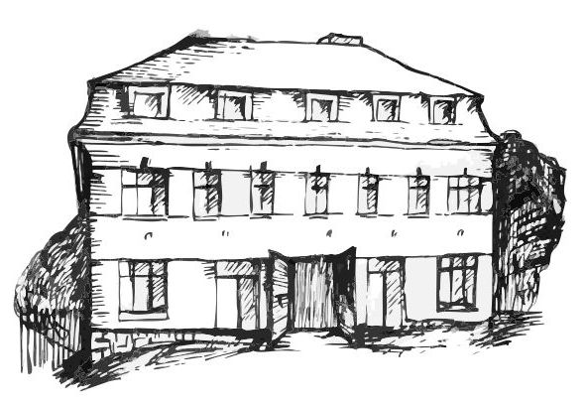 | Stacionář sv. Anežky České  pro seniory  Farní charita Beroun  Dům Charity, Cajthamlova 169, 266 01 Beroun | 
program
6. ledna – 10. ledna 2014

pondělí 6. 1. • 10,00 h – cvičení s míčky
• 10,30 h – povídání a procvičování paměti na téma „Leden“
• 11,30 h – co je nového, čtení tisku, křížovka
• 13,30 h – odstrojování vánočního stromečku
úterý 7. 1. • 10,00 h – cvičení
• 10,30 h – lázeňské dopoledne
• 11,30 h – co je nového, čtení tisku, křížovka
• 13,30 h – angličtina
• 13,30 h – Bingo + společenské hry
středa 8. 1. • 10,00 h – cvičení se stuhami
• 10,30 h – Procvičování kognitivních funkcí (paměť, soustředěnost, řeč – slovní zásoba, logické myšlení apod.)
• 11,30 h – co je nového, čtení tisku, křížovka
• 13,30 h – výroba zimní výzdoby do jídelny
čtvrtek 9. 1. • 10,00 h – cvičení
• 10,30 h – dokončení výzdoby
• 11,30 h – co je nového, čtení tisku, křížovka
• 13,30 h – promítání filmu
pátek 10. 1. • 10,00 h – cvičení s míčky
• 10,30 h – společenské hry
• 11,30 h – co je nového, čtení tisku, křížovka
• 13,30 h – „Slaná kavárnička“ (příjemné posezení u šálku kávy či čaje)

Tučně zvýrazněné akce jsou určeny i pro seniory z veřejnosti. Prosíme, v případě zájmu potvrďte svoji účast předem telefonicky (313 030 432), kapacita stacionáře je omezená. Děkujeme za pochopení a těšíme se na Vás!

